1. **危险化学品现场消耗登记本**

《危险化学品现场消耗登记本》用于记录各实验房间内管控类危险化学品的使用情况，每本登记本可以登记五种管控类危化品，如超过五种可另行领取。

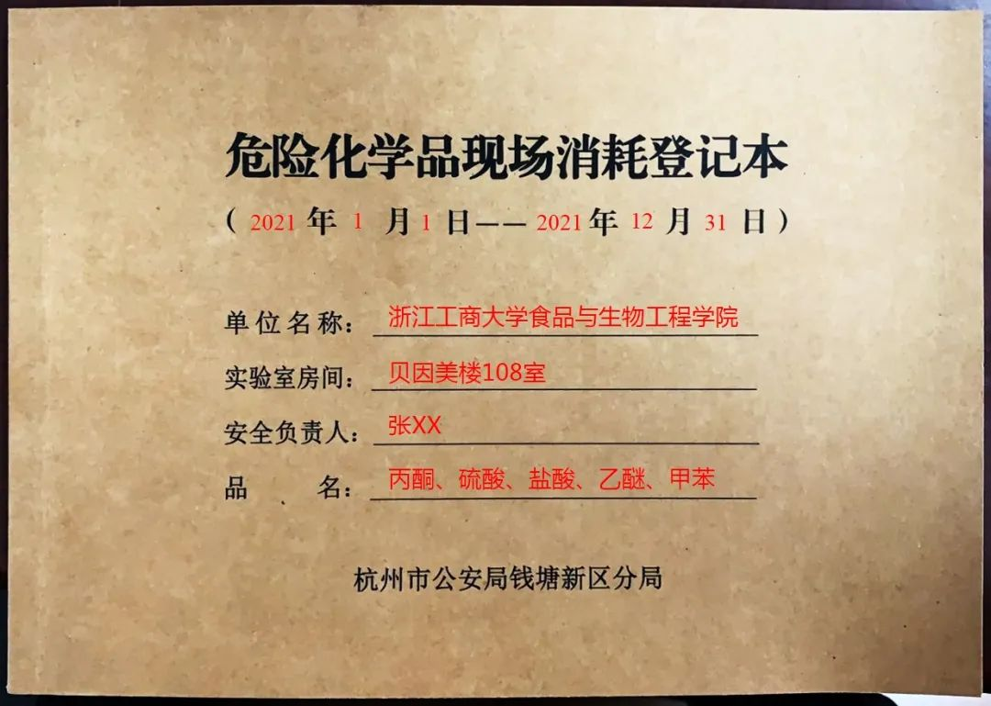

**危险化学品现场消耗登记本封面模板**

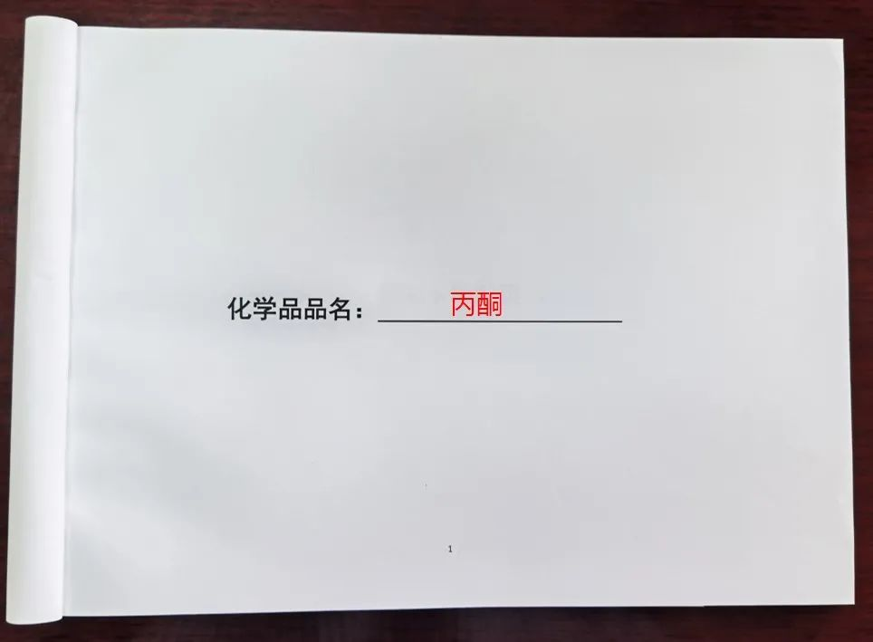

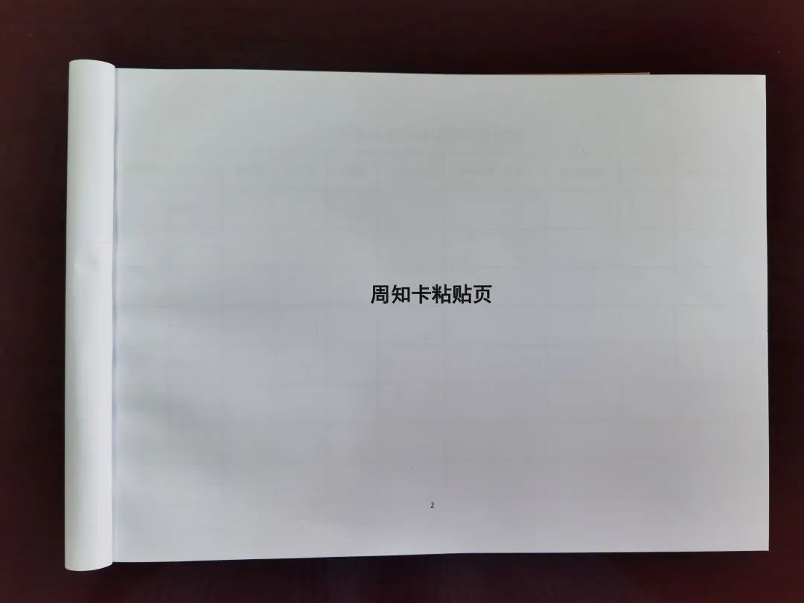

**写明试剂名称并粘贴对应周知卡**

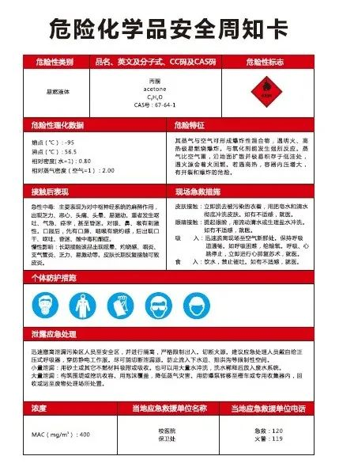

**危险化学品安全周知卡样例**

记录本内应详细记录对应危化品试剂的领用及使用等各方面信息，表格内所有条目都应清晰、如实地填写，不得有漏报、瞒报等情况出现。危险化学品现场消耗登记表填写要点：

1. 按照“五双”原则，管控类危化品试剂应双人领取，两位领用人的姓名都应填写。

2. 领用量、使用量与回库量根据实际用量如实填写计量值，并明确单位（mL、g、mg等）。

3. 使用人即实验操作人员，多人参与的实验应全部填写。

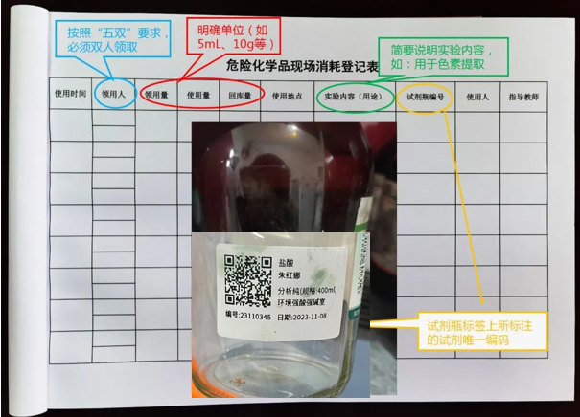

1. **危险化学品出入库登记本**

《危险化学品出入库登记本》用于记录管控类危化品试剂每日出库与回库情况，使用地点为学校危化品仓库，一个本子仅记录一种危化品，表格内信息必须严肃、认真填写，原则上不应出现大面积涂抹痕迹。登记表填写原则：

1. 送货人（押运人）即为供应商送货人员姓名。

2. 出入库以及使用量根据实际情况填写计量值，并明确单位。

3. 试剂去向应详细填写楼宇及房间号。

4. 按照“五双”要求，管控类试剂必须双人收发，收货人与回库人均为两人。

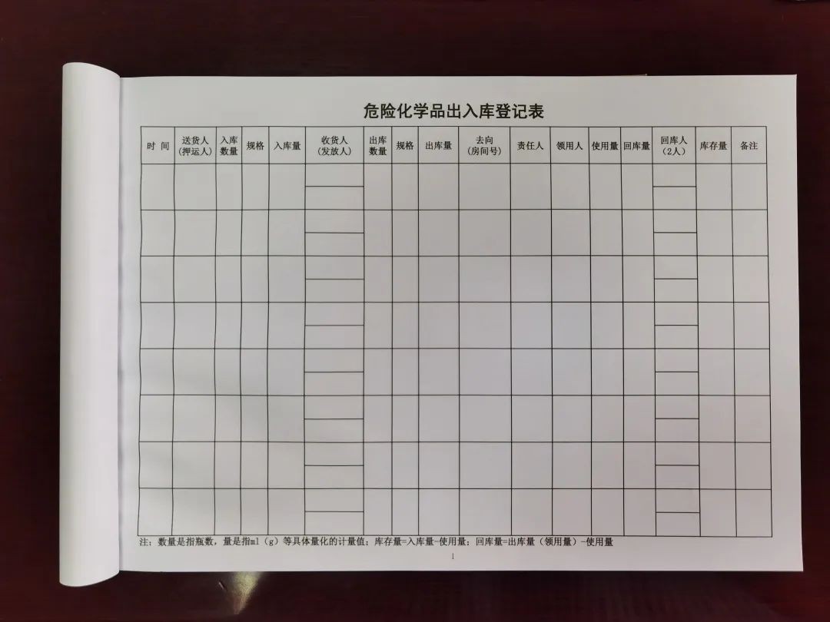

**危险化学品出入库登记表样例**

为了更妥善地放置系列台账本，校资产处订购了一批专用文件盒，师生可将文件盒固定在实验室内墙面上，并将记录本存放在内，方便日常拿取与记录。

